爸爸绰号“快乐博士”，儿子人称“心理学界的印第安纳·琼斯”
通过15个有趣的心理学实验
找到让每个人快乐起来的方法
《改变人生的快乐实验》
积极心理学之父塞利格曼、盖洛普主席&CEO强力推荐

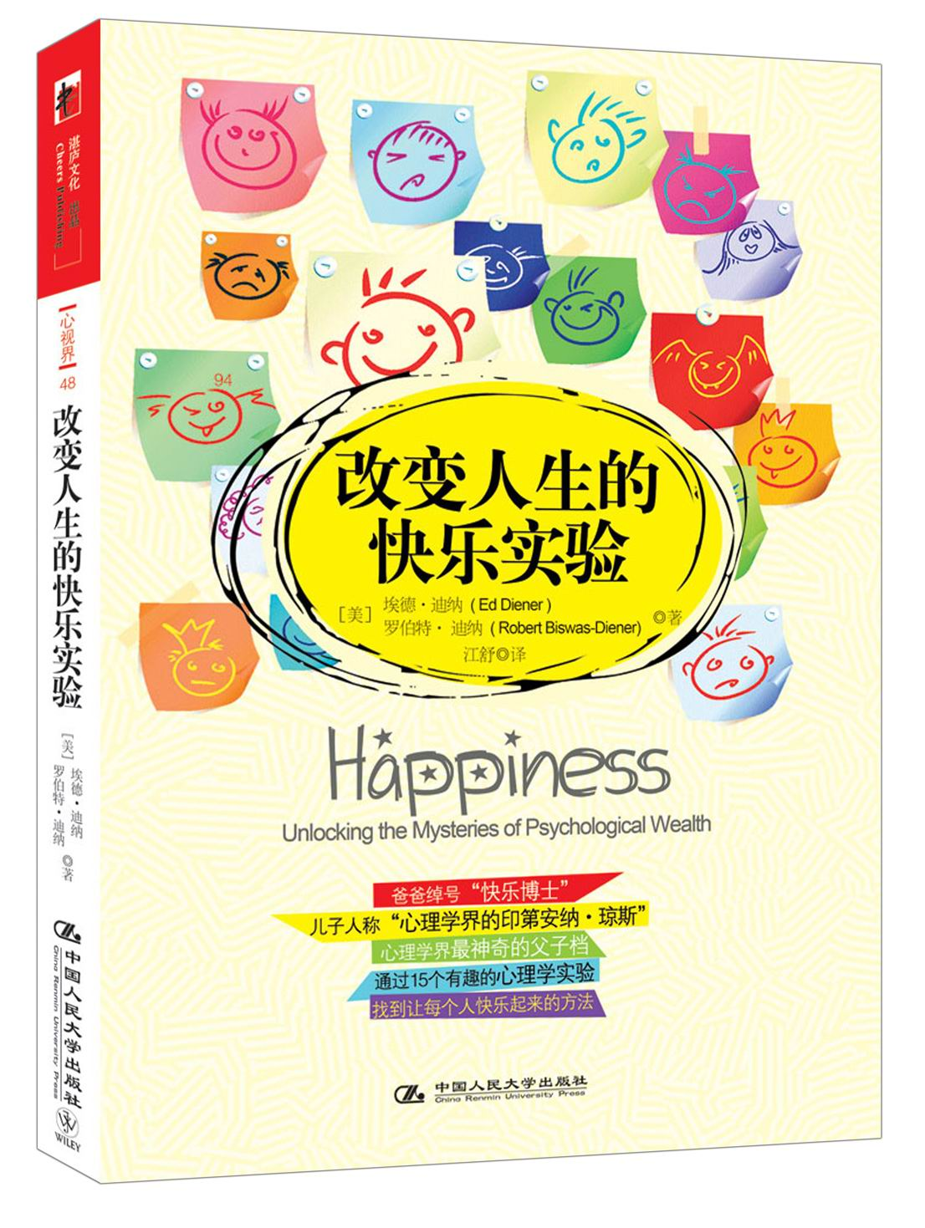
书名：《改变人生的快乐实验》
作者：【美】埃德·迪纳和罗伯特·迪纳
译者：江舒 责编：王鹏
出版时间：2010年9月
定价：39.80元
开本：16K 页数：224
出版社：中国人民大学出版社
ISBN: 978-7-300-12409-4
CIP分类：III. ① 幸福-通俗读物
IV. ①B82-49

◎ 图书卖点
心理学界最神奇的父子档向我们解读关于快乐的真谛！
15个有趣、经典的快乐实验让你做最快乐的明白人

◎ 内容简介
作者是著名的心理学家，对幸福和快乐有深入的研究。快乐不仅是一种心理状态，同时也是一门科学。关于快乐的研究实验告诉我们，快乐的人更加健康长寿、快乐的人更加惹人喜欢、快乐的人更容易升职加薪！那么怎样才能够快乐呢？让“快乐博士”来告诉我们！

◎ 作者介绍
埃德·迪纳
- 国际上享有声誉的幸福学研究的创始者之一，美国伊利诺伊大学心理学系终身教授。
- 发表幸福学领域的研究论文多篇,其研究成果被广为引用，曾担任多个学术期刊的主编和学会主席。
- 被誉为“研究幸福的绝地大师”。
罗伯特·迪纳
- 英国应用积极心理学中心的项目总监，波特兰大学兼职讲师。
因其在远离当今世界文明的地方进行主观幸福感研究，被誉为“积极心理学领域的印第安纳·琼斯”。

◎ 编辑推荐
朋友圈里维持多少人让你最快乐？怎样找到一份高薪又快乐的工作？什么样的婚姻能够让你更加快乐？ 在现在经济快速发展的现代社会，快乐已经成为全球的共同主题！在本书中，“快乐博士”罗列出经典有趣的快乐实验，向读者述说快乐的真相。

◎ 简要目录
第一部分 快乐，是一种财富
- 快乐，一种真正的财富
现在的世界首富是谁？是亿万富翁比尔•盖茨吗？是文莱的石油大王，还是迪拜的富有经济头脑的酋长？如果你只关注这类人，那么你就错了。
第2章 快乐有限量，追求请适度
迷人王子也许不是花心之徒，但他也不会完美——他会忘记妻子的生日，还是个工作狂。他长了大肚子，还口臭。

第二部分 快乐实验
第3章 快乐的健康实验
为什么快乐的修女更长寿？为什么斑马不会得胃溃疡？关于快乐的研究告诉我们：写自传时，要用欢快的语调！
第4章 快乐的人际实验
想像一下，如果世界上只剩你一个人，没有交通堵塞，看电影也不会排队，滑雪也不用买昂贵的门票，你可以做任何想做的事，除了与人分享。
第5章 快乐的职场实验
每个雇主都希望自己的员工拥有高智商和良好的教育、勤奋、会社交、讲信用、忠诚度高、能力强，但大部分雇主并没有考虑员工是否快乐。

第三部分 快乐因素
第六章 快乐pk金钱
百万富翁越来越多，报纸。杂志上到处都是小人物的发迹故事，那么，他们到底是快乐，还是焦虑不安？
第七章 信仰与快乐
当伊斯兰教徒向买家方向低头祷告时，他相信，世界上有数百万人在做同样的事情，而且一个世纪以前，有更多的人这样做。
第八章 世界上哪里最快乐？
生活在热带雨林中的亚瓜人没有自来水、现代医药、书籍，也没有现代交通工具，他们以打猎为生，但他们的生活满是欢笑和乐趣，和我们一样。
第九章 天生的快乐有多重？
有些人天生就很快乐。当你参加20年后的高中同学聚会、和老朋友一起走在教学楼走廊时，你会发现，他们好像还和从前一样开心。
第十章 我们的水晶球：预测快乐
我们都是自己的情感预测专家，我们能够准确预测自己何时会感到基本满意，何时又会非常沮丧。但是，我们也会经常出现预测错误的情况。

第四部分 快乐，你也可以！
第十一章 快乐AIM
在世界杯赛场上，如果一个女人拿着雨伞从赛场中间走过，你注意到她的几率有多大？你可能觉得这种不同寻常的景象会非常突出，一般人都会注意到，但实际上并非如此。
第十二章 拥有快乐
想像一下，如果《罪与罚》中没有谋杀与内疚，如果《大白鲨》中没有鲨鱼攻击的情节，如果灰姑娘生活在一个富有、完整且充满爱的家庭中，我们还会如此喜爱这些故事吗？
第十三章 测测你的快乐：快乐平衡表
你在快乐测试中的得分如何，能进入《福布斯》精神财富榜吗？如果你在精神财富上很穷，或比你想的要穷，那么，从现在开始，你应该借鉴本书中的观点努力增加精神财富。

后记

◎ 建议上架
心理学/积极心理学/心理自助

◎ 精彩样章
花点时间想象一下你下次做身体检查时的情景。在你等待的15分钟时间里，你翻看旧的《人物》杂志，看看最近的名人八卦，然后你被叫进检查室。和往常一样，医生检查你的耳鼻，测量你的血压，听你的心跳，用橡皮锤敲打你的膝盖，如果你是男性的话，还会通过直肠指检来检查你的前列腺健康状况。整个过程中，他都在问你一些关于锻炼、饮食和吸烟习惯这类问题。然后，这个医生做了一些完全出乎你意料的事情，并且询问你的快乐、乐观和满意程度。你会想：这是怎么回事？这是医疗诊室，又不是心理治疗师的沙发！

为快乐体检
一项新的身体研究表明，检查快乐程度是医生预测健康状况以及寿命的最重要指标之一，并可据此提出让你更健康长寿的建议。然而，很少有身体检查真正包含这些简单的评估。这并不是对医生的批评；当然，大多数医生对待自己的病人都很好。相反，忽略你的感受仅仅是我们通常理解健康的。在注重健康的现代社会，大多数人都会注意饮食和锻炼，但往往忽视情绪对整体健康所起的重要作用。比如，那些关于你“真实年龄”的书籍基于多项健康指数帮助你测算的寿命，但这些指数中几乎都不包括你的快乐指数。让我们马上就来填补这个记录！
现有大量证据表明，快乐对人的健康很重要，所以我们认为，如果医生真的想让你保持身心健康，就必须询问你的快乐状况。正如立普妥能降低你的胆固醇，β-受体阻滞药能治疗你的高血压，烟碱贴片能治愈你的烟瘾，内科医生也能通过让你练习感恩与享受来减少你的不悦情绪，增加你的积极情绪。
快乐的人生病率要比不快乐的人低，这一事实证明快乐是有益健康的。你会更少看医生，在医院停留时间更短，更健康且更有活力，想象一下这样的生活吧！针对快乐者的科学研究发现，那些对自己生活很满意且乐观向上的人表现出的病症更少，且在客观检查时，实际患病率更低。本章中，我们将介绍一些强有力的论据，证明快乐在多个方面对健康的影响。我们希望不仅能够说服你，也能说服你的医生。

